学生登录门户网：https://menhu.pt.ouchn.cn/
账号：学号
密码：ouchn@2021或Ouchn@2021(初始默认)
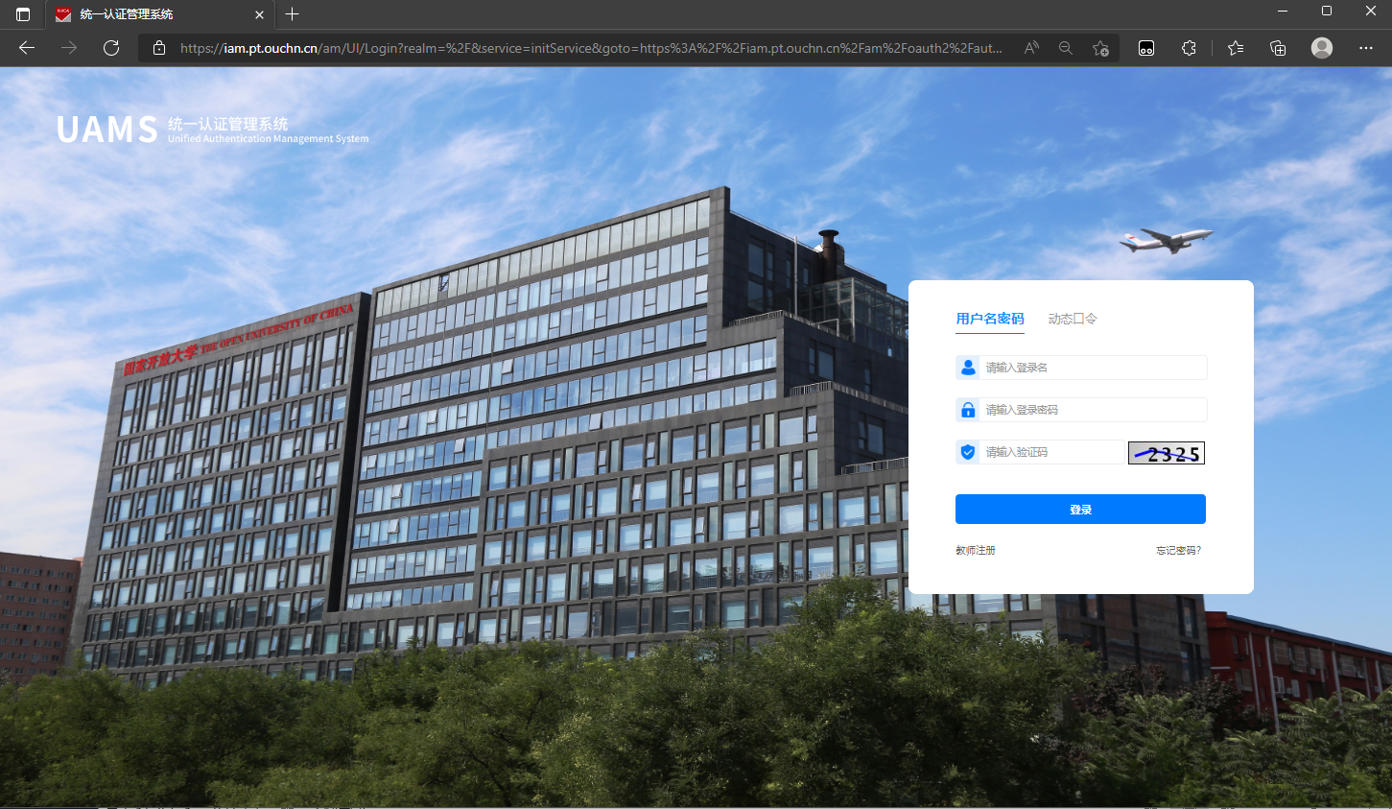
登录后，下划界面找到考试（学生端）
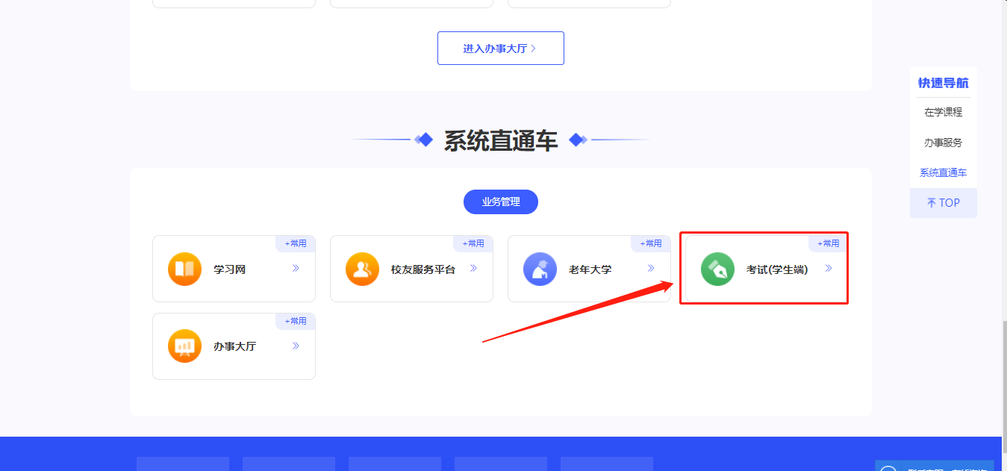
点击个人中心—选择资料下载
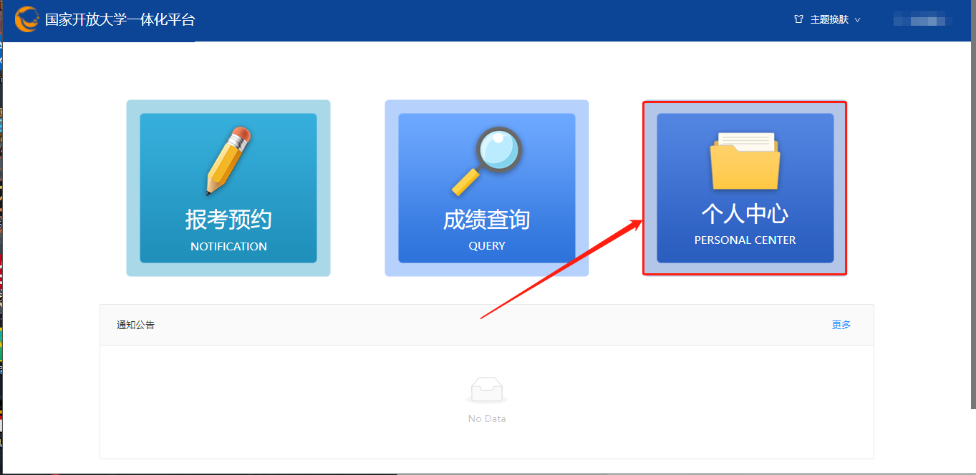

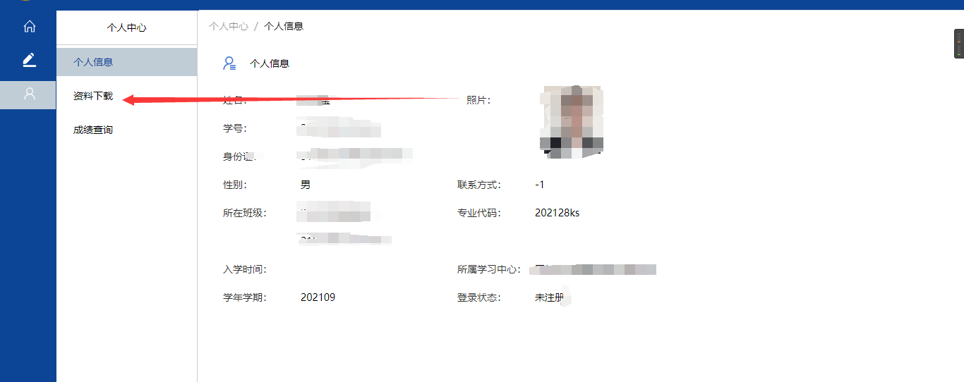
如果没有弹窗下载，请手动点击下载按钮

